РЕСПУБЛИКА ТАТАРСТАН  СОВЕТ КУКМОРСКОГО  МУНИЦИПАЛЬНОГО РАЙОНА | 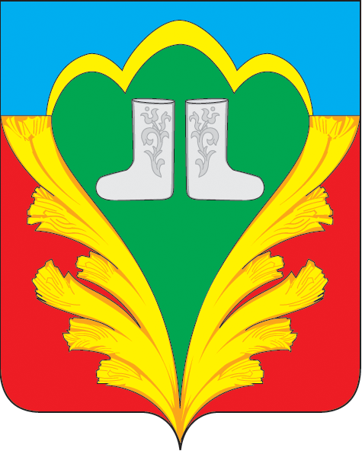 | ТАТАРСТАН РЕСПУБЛИКАСЫ  КУКМАРА МУНИЦИПАЛЬ  РАЙОН СОВЕТЫ
РЕШЕНИЕ  24 май 2019 ел | Кукмара ш. |  | КАРАР  № 226

2009нчы елның 27нче маенда Кукмара район Советының карары белән расланган Татарстан Республикасы Кукмара муниципаль районы муниципаль милкен куллану һәм аның белән идарә итү турындагы Нигезләмәсенә үзгәрешләр кертү турында

“Россия Федерациясендә җирле үзидарәләрне оештыруның гомуми принциплары турында”гы 06.10.2003нче елгы №131-ФЗ Федераль законның 51нче статьясының 5нче бүлеге белән тәңгәллектә Кукмара муниципаль районы Советы карар чыгарды:

1. 2009нчы елның 27нче маенда Кукмара район Советының карары белән расланган ( Кукмара муниципаль Советы тарафыннан 19.12.2012. №175 кертелгән үзгәрешләр белән) Татарстан Республикасының Кукмара муниципаль районының муниципаль милкен куллану һәм аның белән идарә итү турындагы Нигезләмәсенә түбәндәге үзгәрешләрне кертергә:
3нче бүлекне түбәндәгечә билгеләргә:
“3. Муниципаль милекне исәпкә алу
3.1. Кукмара муниципаль районы муниципаль милек реестры ( алга таба- Реестр) Россия Федерациясенең экономика үсеше Министрлыгының “Җирле үзидарә органнары муниципаль милек реестрларын алып бару Тәртибен раслау турында” 2011нче елның 30нчы августында №424 Боерыгы белән расланган җирле үзидарә органнары муниципаль милек реестрларын алып бару Тәртибе таләпләренә туры китерелә.
3.2. Реестерны алып баручы (Реестртотучы) вәкаләтле орган - Кукмара муниципаль районы милек һәм җир мөнәсәбәтләре Палатасы.
3.3. Реестрга кертелүче мәгълүмат, исәпкә алу объектлары :
а)муниципаль милектә булган күчемсез милек (күчереп булмый торган бина, төзелеш корылмалары, тәмамланмаган төзелеш объекты яки корылма, җир кишәрлеге, торак яки торак булмаган йорт, яисә җир белән бәйле булган башка объект, яки күчемсез милек саналган башка милек);

б)муниципаль милектә булган күчемле милек, акция,хуҗалык җәмгыятенең яки иптәшлек ширкәтенең уставлы (җыелма) капиталында, яисә беренчел бәясе 30000 ( утыз меңнән) артык булган күчемсез милеккә туры килмәгән өлешләр , шулай ук №174-ФЗ “Автономияле учреждениеләр турында”, №7-ФЗ “Коммерциясез оешмалар турындагы” Федераль законнарга туры килгән муниципаль автономияле һәм бюджет учреждениеләренә беркетелгән аеруча кыйммәтле күчемле милек ;
в) муниципаль унитар предприятиеләр, муниципаль учреждениеләр, хуҗалык җәмгыятьләре, иптәшлек ширкәтләре, акцияләр, Кукмара муниципаль районының уставлы капиталында өлешләр, һәм Кукмара муниципаль районы оештыручы булган башка юридик затлар керә.
3.4.Реестр кәгазь һәм электрон күчермәләрдә алып барыла. Күрсәтелгән формаларда мәгълүмат туры килмәгән очракта кәгазь варианттагы мәгълүмат өстен санала.
3.5. Реестрның мәгълүмати базасы дөреслеге, тулылыгы һәм сакланышы өчен Кукмара муниципаль районының милек һәм җир мөнәсәбәтләре Палатасы җавап бирә”.
2. Әлеге карарны Татарстан Республикасы Кукмара муниципаль районы Уставы белән билгеләнгән тәртиптә бастырып чыгарырга, шулай ук Татарстан Республикасы Кукмара муниципаль районының мәгълүмати- телекоммуникацион “Интернет” челтәрендәге рәсми сайтына урнаштырырга.
3. Әлеге карар рәсми рәвештә бастырылган көннән башлап үз көченә керә.

Район Башлыгы С.Д. Димитриев

